- DATOS DEL INFORME
Servicio :
Disposición Final Hospitalarios X Recolección, Barrido y Limpieza – ASE # _2_
concesionario Limpieza Metropolitana S.A. E.S.P.
Período de análisis: Agosto 2020

- DESARROLLO DEL INFORME
El presente informe consolida la información y las evidencias de las actividades realizadas en el periodo del mes de agosto del 2020, para el Área de Servicio Exclusivo-ASE 2, la cual comprende las localidades de Antonio Nariño, Bosa, Ciudad Bolívar, Los Mártires, Rafael Uribe, Tunjuelito, Teusaquillo y Puente Aranda.

Para este periodo, se presenta un seguimiento general a la prestación del servicio público de aseo en el ASE 2:

- RECOLECCIÓN Y TRANSPORTE

El seguimiento al servicio de recolección y trasporte se realizó a través de la plataforma SIGAB, donde se realizó la consulta por seguimiento histórico de la ruta 1405, asignada a la frecuencia martes, jueves y sábado en horario nocturno de recolección domiciliaria tal como se observa en la siguiente imagen.

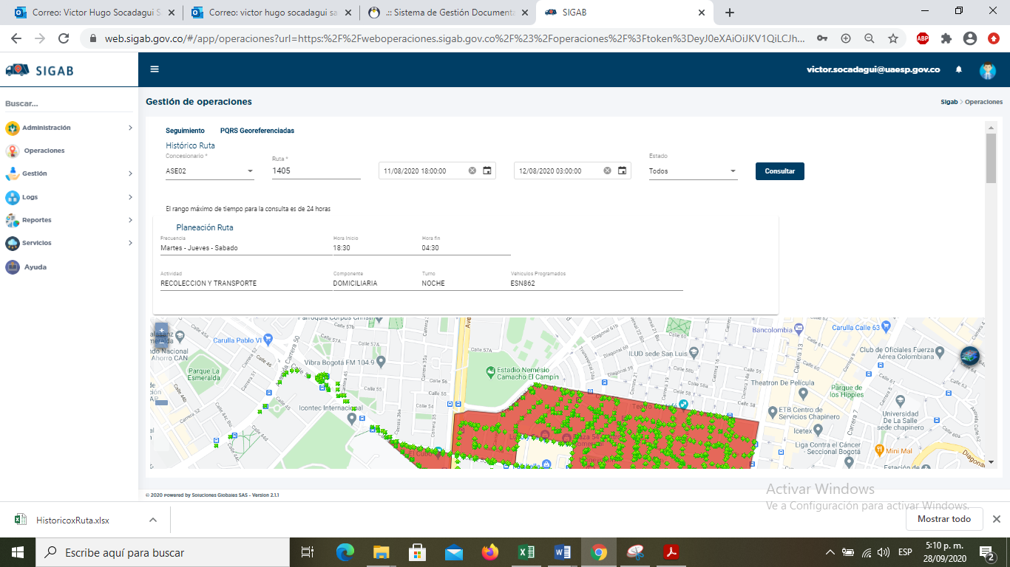
Imagen No. 1: Información ruta 1405. Fuente: SIGAB consulta desde usuario: Víctor.socadagüí

Como resultado de la consulta se observa que el vehículo con número interno 239 realizó todo el trazado de la microrruta iniciando a las 18:59 p.m y fanalizando a las 21:56 p.m, tal como se muestran en la imagen No. 2 y tabla No. 1.

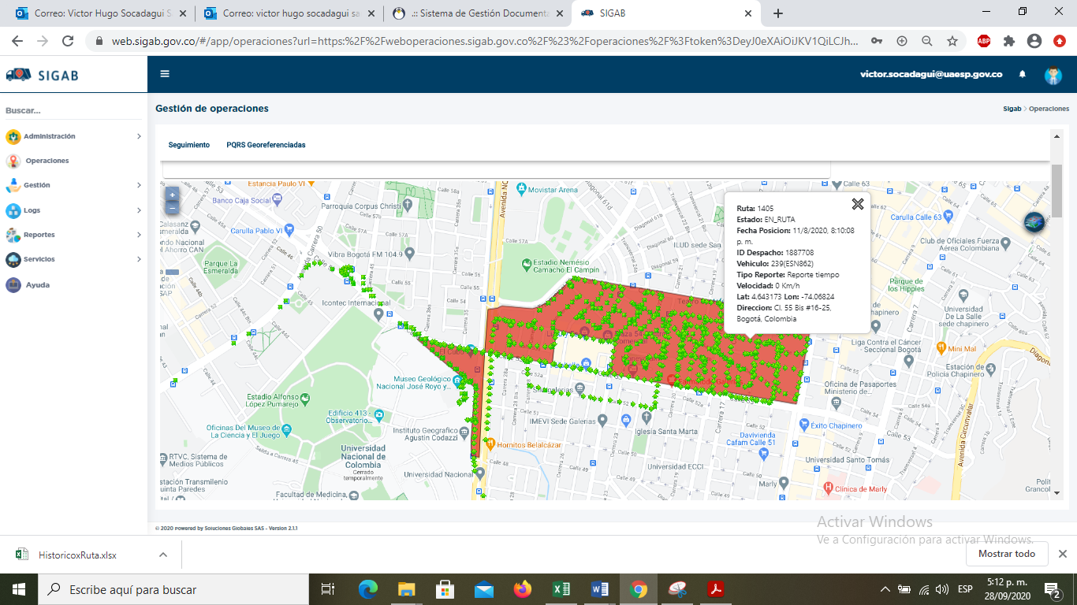
Imagen No. 2: Recorrido de la microrruta. Fuente: SIGAB consulta desde usuario: victor.socadagui

Se resalta que la ruta consultada correspondió al servicio de recolección prestado el martes 11 de agosto de 2020, donde se observa el ingreso del vehículo por las vías, así como también el polígono correspondiente a la microrruta atendida.

Tabla No.1: Información extraída del reporte de ruta del SIGAB del inicio y fin de la ruta 1405
Placa Vehículo | Numero Interno | Fecha Reporte | Estado
ESN862 | 239 | 11/08/20 18:59:10 p.m | INICIO_RUTA
ESN862 | 239 | 11/08/20 21:56:40 p.m. | FIN_RUTA
ESN862 | 239 | 11/08/20 22:36:11 p.m. | EN_RELLENO
Fuente: SIGAB consulta desde usuario: victor.socadagui

Conclusiones del servicio de Recolección y transporte

La Interventoría no registró eventos de incumplimiento en la frecuencia y horario de la prestación del servicio de recolección en las verificaciones de campo y en las revisiones de las microrrutas que arrojaron datos en el SIGAB. Sin embargo, durante las verificaciones en campo en la zona urbana se identificó un total de 16 hallazgos para el componente técnico operativo; en donde se evidencia con mayor incidencia la afectación del área limpia principalmente para la localidad de los Mártires.

Los 16 hallazgos anteriormente señalados, fueron reportados al Concesionario a través de la Matriz Interactiva:

Tabla No.2: Estado de los hallazgos mes de agosto del 2020.
MES | ESTADO HALLAZGOS GESTIONADOS DURANTE EL MES
 | Total, de Hallazgos reportados en la matriz | Sin gestionar | Gestionado | Prorroga | En revisión | Cerrado | Devuelto | No aplica
Jun-20 | 16 | 1 | 0 | 0 | 0 | 15 | 0 | 0
Fuente: Informe de seguimiento de Interventoría – Proyección Capital agosto 2020

Con relación a las actividades ejecutadas por el Concesionario en el mes de agosto del 2020, se presenta la cantidad de microrrutas ejecutadas según lo reportado en su informe mensual en la tabla No 3.

Tabla No 3. Relación de microrrutas reportadas por el Concesionario ASE 2 ( agosto de 2020)
Componente | Cantidad de Microrutas según Actualización Plan Operativo | Microrutas Ejecutadas Reportadas por el Concesionario
Recolección y Transporte | 457 | 448
Fuente: Informe de seguimiento de Interventoría – Proyección Capital agosto 2020

De las 457 rutas programadas, se realizó verificación al total de las microrrutas dentro del horario y la frecuencia establecidos, evidenciándose que el 98% de las microrrutas ejecutaron sus actividades conforme con lo definido por el Concesionario en su plan operativo y en las actualizaciones al mismo.
Con relación al 2% restante, las inconsistencias en la información respecto a la operación, se presentaron en mayor proporción en las microrrutas de descargue de barrido mecánico, recolección de residuos de corte de césped y de residuos de poda de árboles. Por lo anterior, la Interventoría solicitó al Concesionario indicar el motivo de las novedades y realizar los ajustes correspondientes en el sistema de información en caso de ser necesario.

- BARRIDO Y LIMPIEZA

Para el mes de agosto de 2020, el concesionario cuenta con un total de 669 microrrutas para el servicio de barrido y limpieza de vías y áreas pública, en barrido manual se tienen 652 Microrutas y para barrido mecánico se tiene 17 Microrutas.

Para este periodo se presentan las conclusiones del servicio realizadas por la interventoría:

La Interventoría evidenció el cumplimiento de frecuencias y horarios en el servicio de barrido manual en el mes de agosto de 2020 durante las verificaciones en campo tanto en la revisión al proceso como en la revisión de la calidad.

Sin embargo, para el mes de agosto del 2020, se ejecutaron 377 verificaciones relacionadas con la actividad de barrido y limpieza manual, durante las verificaciones en campo, se identificó un total de 82 hallazgos para el componente técnico operativo, en donde se evidencian con mayor incidencia aquellos relacionada afectación del área limpia, la atención de zonas duras, atención de residuos de las cestas públicas, el despápele, atención de ciclorrutas y atención de separadores, principalmente en las localidades de Antonio Nariño, Puente Aranda y Teusaquillo.

Los 82 hallazgos anteriormente señalados, fueron reportados al Concesionario a través de la Matriz Interactiva. A continuación, se presenta el estado de la gestión los mismos según el reporte:

Tabla No.4: Estado de los hallazgos mes de agosto del 2020.
MES | ESTADO HALLAZGOS GESTIONADOS DURANTE EL MES
 | Total de Hallazgos reportados en la matriz | Sin gestionar | Gestionado | Prorroga | En revisión | Cerrado | Devuelto | No aplica
Jun-20 | 82 | 1 | 1 | 0 | 0 | 80 | 0 | 0

Con relación a la tabla anterior, en el mes de agosto de 2020 se presenta1 hallazgos que no ha sido gestionado, ya que fueron notificados al Concesionario la última semana del mes, por tanto, se encuentra dentro de los tiempos establecidos para dar respuesta, y 1 gestionado. Los 80 hallazgos restantes se encuentran cerrados a conformidad.

Durante el periodo del presente informe no se generaron solicitudes por parte de la UAESP que generaran requerimientos al Concesionario por fuera de la matriz interactiva.

El seguimiento al servicio de Barrido Mécanico se realizó a través de la plataforma SIGAB, donde se realizó la consulta por seguimiento histórico de la Macroruta BM2271 con microruta 5201, tal como se observa en la siguiente imagen:

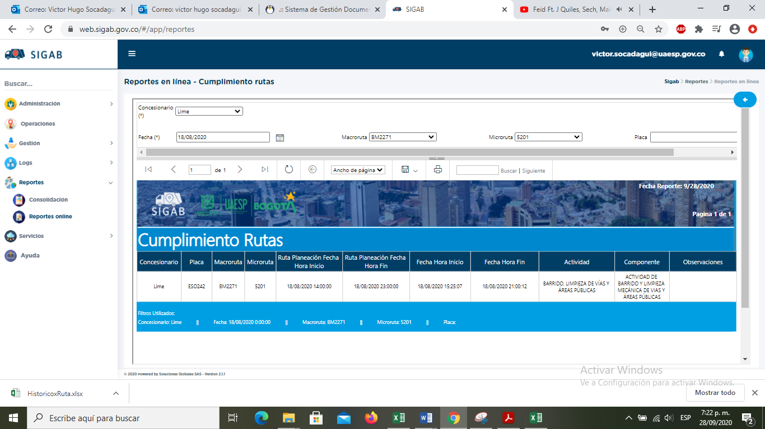
Imagen No. 3: Información Macroruta BM2271. Fuente: SIGAB consulta desde usuario: victor.socadagui

Como resultado de la consulta se observa que el vehículo con placa ESO242 presenta una programacion de 02:00 p.m a 11:00 p.m del 18 de agosto del 2020 y en la ejecución se evidencia que el vehiculo inicia una hora y cuarto mas tarde de lo planeado (3:25 p.m.) y finalizan dos horas antes de la hora establecida en la programación planeada (9:00 p.m.), tal como se muestran en la imagen No. 3

Revisiones en campo por parte de la UAESP

Para este periodo se realizó seguimiento al componente de barrido manual, mediante visitas administrativas y de campo en la localidad de Puente Aranda, a la Microruta diurna 1306608, el jueves 06 de agosto del 2020, con el fin de verificar el cumplimiento con lo establecido en el contrato referente al barrido manual en la ASE No 2., tal como se observa en los informes del día 06/08/2020, el cual se anexa en el presente informe.

- CESTAS PÚBLICAS

ADQUISICIÓN CESTAS TIPO I M-121

• El Concesionario presentó para verificación 7.708 tándems o puntos correspondientes a 15.416 unidades de cestas TIPO 1 (M-121), correspondiente a la totalidad de cestas por adquirir; lo cual fue reportado en el Informe de Interventoría correspondiente.

El Concesionario adquirió la totalidad de cestas públicas Tipo I (M-121), establecidas en la Adición N° 3 al Contrato de Concesión 284 de 2018.

INSTALACIÓN CESTAS TIPO I M-121

En el mes de abril de 2020 no se recibieron reportes de instalación de cestas M-121, debido a que en el mes de diciembre de 2019 se reportó la totalidad de las cestas instaladas.

ADQUISICIÓN CESTAS TIPO II M-123

El Concesionario presentó para verificación 2.569 tándems o puntos correspondientes a 5.138 unidades de cestas TIPO 2 (M-123), correspondiente a la totalidad de cestas por adquirir. El concesionario adquirió totalidad de las cestas públicas establecidas en la Adición No 6, las cuales corresponden a 2.569 puntos equivalentes a 5.138 unidades de cestas públicas M-123.

La Interventoría evidenció la adquisición de 2.569 tándems o puntos de cestas, es decir de la totalidad de cestas Tipo II, de acuerdo con la cláusula TERCERA de la Adición No.6 al Contrato No. 284 de 2018.

ADQUISICIÓN CESTAS TIPO III M-124

El Concesionario presentó para verificación 2.569 tándems o puntos correspondientes a 5.138 unidades de cestas TIPO 3 (M-124), correspondiente a la totalidad de cestas por adquirir, el concesionario adquirió totalidad de las cestas públicas establecidas en la Adición N° 6, las cuales corresponden a 2.569 puntos equivalentes a 5.138 unidades de cestas públicas M-124.

La Interventoría evidenció la adquisición de 2.569 tándems o puntos de cestas, es decir de la totalidad de cestas Tipo III, de acuerdo con la cláusula TERCERA de la Adición No.6 al Contrato No. 284 de 2018.

El Concesionario adquirió totalidad de las cestas públicas establecidas en la Adición N° 6, las cuales corresponden a 2.569 puntos equivalentes a 5.138 unidades de cestas públicas M-124.

- CORTE DE CÉSPED:
Durante el mes Agosto de 2020, en la zona de operación ASE 2, se realizó corte de Césped en zonas públicas de uso público correspondiente a un área de 10.835.772 m², tal y como se muestra a continuación:

Tabla No 5 Área intervenida poda el prestador
LOCALIDADES | ÁREA INERVENIDA (m²)
BOSA | 2.073.052
CIUDAD BOLÍVAR | 1.929.038
ANTONIO NARIÑO | 518.662
TEUSAQUILLO | 2.358.964
LOS MÁRTIRES | 185.217
RAFAEL URIBE URIBE | 1.043.071
PUENTE ARANDA | 1.815.401
TUNJUELITO | 912.368
Total general | 10.835.772
Fuente: Informe mensual LIME Agosto 2020.

El Concesionario manifiesta en el informe del mes de agosto de 2020 que se encuentra ajustando y validando áreas susceptibles a corte de césped provenientes del PGIRS en su actualización del año 2018 y resaltó que existen unas áreas que fueron ejecutadas dos veces durante el mes; que existen códigos que representan un área menor a la establecida en el inventario de PGIR´s y códigos que fueron ejecutados parcialmente dado que existían restricciones de acceso.
El concesionario aclara que el cronograma presentado corresponde a una programación anticipada la cual es susceptible de sufrir modificaciones en virtud a eventos climáticos, operativos especiales y en general sucesos no contemplados dentro de la operación normal

- DESCRIPCIÓN DE LAS ACTIVIDADES DE SEGUIMIENTO, REALIZADO POR LA INTERVENTORÍA CONSORCIO PROYECCIÓN CAPITAL

En el informe de la interventoría realizó 310 verificaciones en campo al servicio de corte de césped en donde se identificaron 133 hallazgos como se relaciona a continuación:

Gráfica No1 Hallazgos de agosto

Fuente: Adaptado de Informe de Interventoria CPC mes de agosto del 2020

Según gráfica del informe entregado por la interventoría se evidencia que, de los 133 hallazgos generados, los más representativos son los relacionados con la no realización del corte vertical entre la zona verde y la zona dura denominado bordeo, con 109 reportes, principalmente en la localidad de Puente Aranda; el código de la zona verde reportado por el Concesionario presenta inconsistencias, con 9 reportes; el código de la zona verde no coincide con la ubicación reportada en el inventario, con 7 reportes en la localidad de Puente Aranda; así como, la identificación de zona verde con césped con altura mayor a 10 cm, con 5 reportes, principalmente en la localidad de Ciudad Bolívar.

Los 133 hallazgos reportados en el mes de agosto de 2020 se encuentran en el siguiente estado:

- 114 hallazgos fueron gestionados por el Concesionario y cerrados por la Interventoría.
- 5 hallazgos se encuentran en estado sin gestionar por el Concesionario, pero aún dentro de los tiempos de respuesta, dado que fueron reportados los últimos días del mes de agosto de 2020.
- 14 hallazgo en estado de prórroga en espera a la verificación de los ajustes, que se deben ver reflejados en los archivos del informe mensual del Concesionario del mes de agosto 2020

Adicionalmente, en el mes de agosto de 2020, el Concesionario gestionó 2 hallazgo reportado en el mes de junio de 2020 y 44 reportados durante el mes de julio de 2020, los cuales fueron cerrados por la Interventoría, para un total de 160 hallazgos cerrados en el mes de agosto de 2020. Los 10 hallazgos en prórroga del mes de julio de 2020 están en espera a la verificación de los ajustes, que se deben ver reflejados en los archivos del informe mensual del Concesionario del mes de agosto 2020

CONCLUSIONES:

- Los metros cuadrados ejecutados durante el mes de agosto no sobrepasan los establecidos por PGIRS.
- El Concesionario ejecutó en un 100% su programación
- Las actividades de corte de césped se realizaron dentro del reglamento técnico operativo.

- PODA DE ARBOLES:

La prestación del servicio de poda de árboles en el ASE 2 se realizó de conformidad con la programación aprobada por la SDA en el Plan de podas mediante el Concepto Técnico 17526 del 26/12/2018 de la Secretaría Distrital de Ambiente.

Durante el mes de agosto del 2020 el prestador de aseo LIME realizó la poda a 4.026 árboles presentes en las siguientes localidades:

Tabla No6. Podas realizadas por el prestador de aseo LIME en el mes de agosto
LOCALIDAD | N° DE INDIVIDUOS
06-TUNJUELITO | 0
07-BOSA | 0
13-TEUSAQUILLO | 2848
14 -LOS MÁRTIRES | 1
15- ANTONIO NARIÑO | 0
16-PUENTE ARANDA | 594
18-RAFAEL URIBE | 75
19 – CIUDAD BOLIVAR | 508
Total | 4.026
Fuente: Informe mensual LIME Agosto 2020.

- DESCRIPCIÓN DE LAS ACTIVIDADES DE SEGUIMIENTO, REALIZADO POR LA INTERVENTORÍA PROYECCIÓN CAPITAL

LIME S.A remitió al Consorcio Proyección Capital las programaciones semanales, en donde se proyectó intervenir 4.585 ejemplares arbóreos, se estimó intervenir 3.369 individuos en la localidad de Teusaquillo, 625 en la localidad de Puente Aranda, 510 en Ciudad Bolívar y 81 en Rafael Uribe Uribe, aproximadamente. La Interventoría realizó visitas de seguimiento y verificación de la programación.

En el mes de agosto de 2020 se realizaron 205 verificaciones distribuidas en las localidades de Ciudad Bolívar, Los Mártires, Puente Aranda, Rafael Uribe Uribe y Teusaquillo; reportándose un total de 9 hallazgos, los cuales están relacionados con la falta de cicatrización de los cortes después de la poda, presencia de desgarres de corteza y cortes con protuberancias, como se presenta a continuación:

Gráfica No 2. Hallazgos de agosto

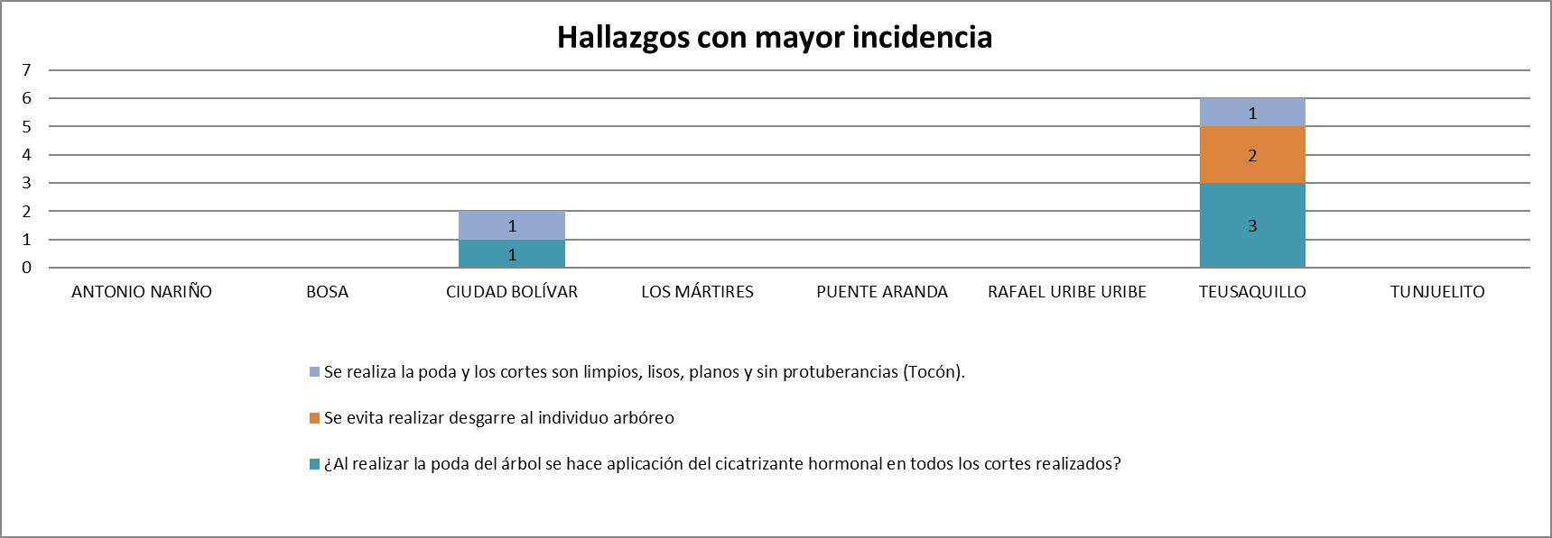

Fuente: Informe mensual INTERVENTORÍA Agosto 2020.

- DESCRIPCIÓN DE LAS ACTIVIDADES DE SEGUIMIENTO, REALIZADO POR LA UAESP

Durante el periodo del presente informe el prestador realizó el reporte de 1.394 novedades del arbolado según lo identificado en campo; en donde no fue posible la atención silvicultural por identificar diferentes situaciones entre ellas; individuos emplazados en predios privados (Competencia de terceros), en ronda hídrica (competencia de EAAB), árboles con interferencia de redes eléctricas (CODENSA), Árboles ausentes, sin código SIGAU o con altura inferior a 2 metros (Competencia de jardín botánico), entre otros. A continuación, se consolida por competencia de entidades, la relación de las novedades identificadas durante el mes de Mayo por la empresa LIME.

Gráfica 3. Novedades mes de agosto

- Se realiza la gestión oportuna de los SIRES trasladados a la UNIDAD por temas de recolección de residuos o podas de emergencias, tal como se evidencia en la siguiente tabla:

Tabla No 7. Eventos SIRE reportados en el mes de agosto
Evento SIRES ASE 2
Localidad | Barrio | Responsable de gestión | N° del evento | Dirección del evento | Fecha de notificación a nuestro correo electrónico | Fecha de remisión al prestador | Observaciones
PUENTE ARANDA | SAN FRANCISCO | LIME | SIRE 5363191 | KR 43 5A 17 | 09/08/2020 | 09/08/2020 | Residuos vegetales
RAFAEL URIBE URIBE | URBANIZACIÓN AVENIDA DECIMA | LIME | SIRE 5363189 | AK 10 30A SUR 1(46 | 09/08/2020 | 09/08/2020 | Residuos vegetales
TEUSAQUILLO | SALITRE | LIME | SIRE 5363307 | CL 22D 59 31 | 09/08/2020 | 09/08/2020 | Residuos vegetales
TEUSAQUILLO | san Luis | LIME | SIRE 5363345 | TV 23 con Cll 58 | 10/08/2020 | 24/08/2020 | Residuos vegetales y poda
MARTIRES | VERGEL | LIME | SIRE5363542 | Calle 1H 21 45 | 10/08/2020 | 24/08/2020 | Residuos vegetales
PUENTE ARANDA | galán | LIME | SIRE 5363622 | calle 1C # 53ª 43 | 10/08/2020 | 24/08/2020 | PODA DE ÁRBOLES
PUENTE ARANDA | SAN EUSEBIO | LIME | SIRE 5364102 y SIRE 5363969 | KR 52 18 SUR 44 | 28/08/2020 | 04/09/2020 | Residuos vegetales
PUENTE ARANDA | SAN EUSEBIO | LIME | No. de Acta: EAP-20201504-008 | KR 52 # 18 - 44 Sur | 28/08/2020 | 04/09/2020 | PODA DE ÁRBOLES
TUNJUELITO | Muzu | LIME | SIRE 5364315 | CL 54A SUR 37A 11 | 31/08/2020 | 04/09/2020 | PODA DE ÁRBOLES
Fuente: Base de datos SIRES UAESP 2020

- Se realizar visita de seguimiento y control el 25/08/2020 en la calle 53 NO 60-9, carrera 59 A No 44b, Carrera 67 No 44-11 a las actividades de poda de árboles y corte de césped de la localidad de Teusaquillo, con el fin de evidenciar el estado actual.

- Teniendo en cuenta las evidencias del césped crecido la UAESP solicita mediante radicado 20202000127641 al prestador de aseo LIME la atención prioritaria de las direcciones en mención. (Adjunto Informe de visita) se esta a la espera de la respuesta del prestador.
- Como seguimiento para el mes de agosto en el SIGAB se realizó lo siguiente:

- Como medida de seguimiento se realiza un informe de las observaciones encontradas en la página del SIGAB, el cual es emitido al prestador de aseo LIME para su conocimiento y realizar las actuaciones pertinentes en las correcciones, tal como se evidencia en el siguiente informe adjunto.

- Se realiza una reunión el día 04/08 /2020 con la presencia de la Secretaría Distrital de Ambiente, LIME, Interventoría Proyección Capital, UAESP, con el objetivo de Realizar el correspondiente seguimiento y control al Plan de Podas del Operador de Aseo LIME, en el acta adjunta se relaciona el seguimiento realizado.

- Como parte del seguimiento realizado al plan de podas el día 5 de agosto del 2020 se realiza una capacitación con la Secretaría Distrital de Ambiente y el prestador LIME con el fin de aclarar dudas frente al diligenciamiento de la ficha 1 y 2 de la SDA con las empresas prestadoras de aseo LIME y Promoambiental, tal como se evidencia en el acta adjunta.

CONCLUSIONES:

- La interventoría remitió las fichas técnicas del arbolado intervenido durante el mes de agosto, posteriormente a su validación mediante radicado UAESP 20207000311882

- El Concesionario ha dado respuesta a los hallazgos de manera oportuna reportados por la Interventoría mediante la Matriz Interactiva.

- Los hallazgos identificados se relacionan por no realizar la aplicación del cicatrizante hormonal en los cortes realizados después de la poda.

- Se debe hacer seguimiento por parte de la Unidad al diligenciamiento de la base de datos de poda, toda vez que hay muchas solicitudes con información incompleta y pendientes de atención.

- GESTIÓN SOCIAL:

Para el mes de Agosto vigencia 2020, desde RBL componente de Gestión Social UAESP, se llevó a cabo actividades encaminadas a dar respuesta a las acciones propias del área. Por lo tanto a continuación se presenta un análisis de los indicadores más relevantes y su descripción:

Fuente RBL – UAESP Agosto 2020

Durante el mes de Agosto 2020 por parte del equipo de Gestión Social RBL - UAESP, hubo participación en 58 actividades en siete de las ocho Localidades de la ASE 2. Con mayor participación en las siguientes Localidades: Teusaquillo, Ciudad Bolívar y Bosa respectivamente. De las acciones generadas el mayor número estuvo enfocado en Acompañamiento de jornadas informativas y/o sensibilizaciones, acompañamiento a capacitaciones virtuales y presenciales sobre separación en la fuente, horarios y frecuencias, Línea 110, numerales del Art. 111 del Código Nacional de Policía y Convivencia, manejo de excretas y cumplimiento a la Resolución 2184 de 2019 igual de las reuniones Interinstitucionales programadas en la CAL, Mesas de trabajo de la CAL, Mesas de Residuos y de Habitalidad en calle de Ciudad Bolívar y Bosa. A pesar del tema Contractual en la Secretaria Distrital de Ambiente en la Subdirección de OPEL, se participó en las Comisiones Ambientales Locales, que tenían Gestor, ya que son la Mesa Técnica de la CAL. Así mismo se participó a recorridos de puntos de residuos y sobre todo de puntos críticos de RCDs en Estructura Ecológica Principal Y acompañamiento a las capacitaciones virtuales realizadas por los Prestadores en la gran mayoría de las Localidades. En cuanto a los acompañamientos de anexo 11 contenerizacion, solo se pudo realizar uno debido a que el prestador no genero más programación sobre el proyecto específico durante el mes. En la Localidad de Teusaquillo hubo participación en la Junta Administradora Local JAL. Como logros de la gestión social de ASE 2, fue la activación de mayor presencia por parte del componente, a través de los gestores delegados, así mismo, se realiza trabajo articulado y coordinado con el área Operativa UAESP, para generar respuesta a las solicitudes través de las Comisiones Ambientales Locales y Junta Administradora Local. De otra parte, la participación en operativos permitió dar respuesta interinstitucional a las necesidades coyunturales producto de la pandemia por Covid 19 con población directa como son los carreteros que se dedican al oficio del reciclaje y de manera indirecta a la población ciudadanos habitantes de calle y migrantes.

• Acompañamiento sensibilizaciones/o capacitaciones prestador: En la Localidad de Teusaquillo Se llevó acabo por parte de gestión social RBL acompañamiento al prestador de aseo durante jornada informativa con residentes y comerciantes del tramo referido aledaño al canal Arzobispo teniendo en cuenta las constantes quejas sobre arrojos de RCDS. Durante la sensibilización se hizo énfasis en el uso de la línea 110, horarios y frecuencias de recolección como la separación en la fuente bolsa blanca y negra.

• Comisión Ambiental Local: Hubo participación en la Comisión Ambiental Local de tres de las cuatro Localidades asignadas. La Localidad de Antonio Nariño no se llevó acabo por ausencia de profesionales contratados de la Alcaldía Local y Secretaria de Ambiente. Durante la participación se generaron acuerdos de acciones interinstitucionales y se socializaron las acciones ejecutadas con el prestador.

• Acciones Interinstitucionales: Se acompañó y participo en la mesa técnica de corredor férreo de la Localidad de Puente Aranda junto a Supervisor de área operativa. Se recuerdan las competencias como las acciones llevadas a cabo en el entorno desde la gestión social

Asistencia a la JAL: En la Localidad de Teusaquillo participe en la JAL convocada a la entidad sobre las acciones en el canal Arzobispo. Hubo participación del componente operativo y prestador de aseo desde la gestión social. Se especificaron las actividades comprendidas en el contrato 284 y según nuevo esquema de aseo. Se socializaron acciones desde el componente de gestión social en el Territorio.

• Capacitación a comunidad y/o interinstitucional: El día 21 de agosto en las Localidades de Los Mártires Por parte de gestión social RBL y el prestador Lime, se realizó capacitación sobre uso de cestas públicas y separación en la fuente. El día 22 de agosto en la Localidad de Teusaquillo con la comunidad del sector de Quinta Paredes se realizó la capacitación en mención.

• Encuentros comunitarios: Los días 06, 12, 14 y 18 de agosto participe en encuentros comunitarios de la Localidad de Teusaquillo de los sectores de La Esmeralda, Quinta Paredes, Teusaquillo y Banco Central. Se resolvieron dudas y se generaron compromisos desde el componente de Gestión Social.

De otra parte, en la Localidad de Teusaquillo gestión social RBL y el prestador Lime, realizaron capacitaciones sobre separación en la fuente y consumo responsable con la comunidad educativa convocada por dile de la Localidad de Teusaquillo en dos fechas diferentes. 21 y 13 de agosto. De otra parte, hubo participación en la mesa de crisis de la Sub red sur occidente por parte de la Localidad de Puente Aranda en la cual se dio a conocer la misionalidad como las acciones desde la gestión social RBL y prestador de aseo

Por parte de las Localidades de Bosa, ciudad Bolívar, Rafael Uribe Uribe y Tunjuelito se trabajó de la mano con el Operador de aseo y los gestores en c/u de estas Localidades, no solo de la programación semanal que realizan, sino de las Mesas de residuos, Mesa de habitalidad en Calle y con líderes comunitarios y administradores de Propiedad Horizontal.

Fuente RBL-UAESP, Agosto 2020

En total se impactaron 1.964 ciudadanos “para fomentar los cambios de hábitos de vida para reverdecer la ciudad de Bogotá en el marco de la gestión integral de los residuos sólidos” La Localidades donde hubo mayor número de población intervenida fueron la Teusaquillo, Ciudad Bolívar y Bosa respectivamente.

Jornada informativa con comunidad: el día 04 de agosto, En el Barrio el Progreso Localidad de Los Mártires Por parte de gestión social RBL en articulación con el prestador de aseo Lime, la Secretaria de Integración social desde el Proyecto de adultez y la Interventoría Proyección capital, se llevó a cabo jornada informativa puerta a puerta con residentes y comerciantes del sector aledaño a punto crítico de residuos mixtos.

De otra parte en la Localidad de Teusaquillo el día 18 y 05 Se lleva acabo jornada informativa en el sector de entorno parque Alfonso López y zona aledaña colegio técnico Palermo y la calle 63 sobre el uso de la línea 110 específicamente para servicio de recolección de especiales propios o clandestinos, se recuerda horario y frecuencia de la zona de recolección de residuos uso de cestas públicas. Se hace énfasis en no hacer uso de los servicios de la población carretera o ciudadano habitante de calle para la disposición de residuos voluminosos. Se les explica las sanciones de acuerdo al código de Policía que puede generar este tipo de comportamientos artículo 111

El día 24 de agosto se realizó jornada informativa en la Localidad de Puente Aranda sector de San Francisco occidental sobre uso de la línea 110 para servicio de recolección especial de RCDS propios y clandestinos. As mismo se explicó el uso de la línea Distrital. Se les socializo las implicaciones de acuerdo al código de policía artículo 111 por mal manejo de residuos. Se les recordó no generar factores de permanencia de los habitantes de calle y carreteros en la zona a través del uso de los servicios de arrojo de escombros los cuales perjudican la zona y la vía férrea aledaña.

- Recorrido puntos críticos: El día 06 de agosto se realizó recorrido de puntos críticos de la Localidad de Mártires sobre la calle 24 y cementerio central con líder de área en el marco de participación en acciones de ciudad en el territorio del Barrio Santa fe, en la cual la Secretaria Distrital de Integración Social lleva acabo jornada de autocuidado dirigida a la población habitante de calle y en calle de la zona. En la misma fecha se llevó acabo en la Localidad de Teusaquillo Se realiza visita de verificación de las condiciones del Parque Alfonso López debido a problemáticas de diferente índole como es presencia de ciudadano habitante de calle, carreteros quienes separan residuos y realizan arrojos en la zona, vectores cono son roedores, situación de inseguridad vinculada a individuo arbóreo que a su vez en la parte baja tiene frondosidad que facilita como punto de resguardo y generador de inseguridad por su invisibilidad. Así mismo en la Localidad de Los Mártires se realizó recorrido interinstitucional para establecer acciones en vía férrea según competencias por puntos críticos de arrojo de escombros.

Tabla No 8. Soporte de Actividades mes de agosto 2020
ACTIVIDAD. | SOPORTES.
Comisión Ambiental Local (CAL): | Acta de reunión registro  fotográfico
Acompañamiento jornadas informativas y/o  sensibilizaciones: | Actas de reunión registro  fotográfico
Acompañamiento capacitaciones: | Acta de reunión registro  fotográfico
Acompañamiento actividad de contenerización | Acta de reunión registro  fotográfico
Jornadas de sensibilización - capacitación  lideradas por UAESP | Acta de reunión registro  fotográfico
Capacitaciones a la Comunidad: | Acta de reunión registro  fotográfico
Mesas de trabajo y/o Encuentros comunitarios | Acta de reunión, registro  fotográfico
Recorrido de puntos críticos

Conclusiones informes Interventoría y concesionario:

Interventoría:

Elaborado por RBL.UAESP informe de Supervisión. Tomado de informe de interventoría Proyección Capital Agosto 2020.

De acuerdo a la gráfica, en la vigencia 2018 y 2019, se presenta una frecuencia de visitas similar en Ase 2 que oscila entre las 12 y 49 visitas. En las Localidades como son Puente Aranda y Teusaquillo, al comparar el número de visitas entre enero-mayo 2020 y junio 2020, el número es similar particularmente es decir, en un mes se alcanzaron promedios similares a los cuatro meses de visitas en Territorio. Se podría deducir que la virtualidad ha facilitado la presencia en las actividades y se han fortalecido los seguimientos en dichas Localidades. En el mes de Agosto 2020, en Localidades como son Antonio Nariño y Tunjuelito, el número de seguimientos por parte de la interventoría fue bajo respecto a las seis Localidades restantes.

Tabla No 9. Actividades verificadas área rural mes de agosto 2020
LOCALIDAD | ACTIVIDADES VERIFICADAS ÁREA RURAL
 | COORDINACIÓN | INFORMATIVAS | OPERATIVA | PEDAGÓGICA | EVENTO | FALLIDA | TOTAL
Ciudad Bolívar | 0 | 0 | 0 | 0 | 0 | 0 | 1
TOTAL | 0 | 0 | 0 | 0 | 0 | 0 | 1

En el mes de agosto de 2020 no se realizó seguimiento a las actividades rurales, debido a que el Concesionario reportó su ejecución como no programadas, por tanto, la Interventoría no contó con el tiempo necesario para la organización logística, no fueron programadas. Por otro lado, se realizaron seguimientos a través de medios electrónicos y en territorio, acorde con lo programado por el Concesionario.

Concesionario:

Elaborado por RBL - UAESP informe de Supervisión. Tomado de informe de Prestador LIME Agosto 2020

De acuerdo a la gráfica, se observa que el desarrollo de los proyectos y metas establecidas en el Programa de relacionamiento con la comunidad vigencia 2020 en el mes de Agosto, el número de acciones ejecutadas supero al proyectado. Cabe mencionar que las acciones continuaron sujetas a las acciones en puntos críticos a través de la vigilancia de los operarios más sin embargo se han incrementado las acciones en el territorio a partir de las jornadas informativas, recorridos presenciales.

Tabla No 10. Actividades mes de agosto 2020
LOCALIDAD |  |  |  | POBLACIÓN |  |  |  | TOTAL
 | RESIDENTES | COMERCIANTES | RECICLADORES |  | MULTIUSUARIOS | INTERINSTITUCIONAL | CENTROS EDUCATIVOS
6 | 6 | 8 | 2 |  | - | 7 | - | 23
7 | 20 | 6 | - |  | - | 8 | - | 35
13 | 6 | 8 | - |  | 1 | 5 | - | 20
14 | 3 | 5 | - |  | - | - | - | 8
15 | 3 | 3 | - |  | 1 | - | 1 | 8
16 | 8 | 6 | - |  | - | 3 | - | 17
18 | 14 | 8 | - |  | 1 | 2 | 2 | 27
19 | 34 | 9 | 1 |  | - | 9 | 1 | 54
TOTAL | 94 | 53 | 3 |  | 3 | 34 | 4 | 192
Fuente RBL - UAESP, Agosto 2020

Observaciones generales mes de Agosto 2020

Respecto a la meta cumplida por Localidades, La Localidad de Antonio Nariño y Los Mártires requieren fortalecerse en términos que durante el mes fueron las Localidades de ASE con menor número de intervenciones pedagógicas tanto con residentes como con comerciantes. Se espera para el mes de Septiembre sea más amplia.
La cantidad de actividades reportadas en la tabla número 2 y el informe descriptivo por Localidad de Los Mártires no coincide ya que en la tabla hay 3 actividades con residentes y 5 con comerciantes. Y en el descriptivo refiere 2 actividades con residentes y 8 con comerciantes adicional una actividad con población recuperadora la cual no está en el registro de la tabla de la Localidad.
En el informe refiere que participaron en un espacio interinstitucional tampoco relacionado en la tabla. Así mismo es importante relacionar cual espacio se refieren.
En la visita del barrio el Listón de la Localidad de Mártires no es clara la visita mencionada. Si fue con Aprovechamiento ya q en el Liston con gestión social RBL se realizó acción pero en el mes de septiembre.
En la Localidad de Antonio Nariño Se deja en claro todas las limitaciones externas al prestador que afecto la programación de actividades en la Localidad como es de aislamiento preventivo y medidas post de orden público en el territorio que limito el acceso, como los procesos de contratación de los referentes técnicos de las entidades cabeza de espacios interinstitucionales de coordinación
En la Localidad de Teusaquillo en el informe mencionan “Se realizó trabajo de vigilancia en un punto bastante crítico de la localidad por arrojo clandestino de los residuos sólidos voluminosos.” Es importante identificar la ubicación del punto al que se hace refiere
En la Localidad de Teusaquillo en el informe, Se sugiere ampliar más cuando mencionan que “se ha realizado un trabajo importante con padres de familia y estudiantes de la localidad los cuales recibieron fueron capacitados sobre la correcta separación en la fuente y de un consumo responsable de los recursos” cuando donde etc.
No ha sido clara la acción pedagógica a través de dicha estrategia.
Cabe mencionar, que desde el equipo de gestión social RBL, se ha referido a los gestores sociales del prestador, sectores donde se pueden desarrollar actividades debido a las necesidades evidenciadas en el Territorio, así mismo se ha procurado apoyar con la articulación de las acciones que desde la UAESP se han acordado en el marco de la CAL, así mismo resulta preocupante, ya que posiblemente la coyuntura se extienda y el componente pedagógico requiere reinvención y gestión en las Localidades para la generación de espacios. Así mismo, es compresible que las dinámicas de los territorios y las necesidades sean diferentes más si es claro que en todas las Localidades hay necesidades por trabajar. Agradezco la atención.

Se han hablado con los gestores asignados a cada una de las Localidades, manifestándoles de trabajar de la mano con los administradores de conjuntos de propiedad horizontal, Asojuntas, Líderes comunitarios, CPL, en los encuentros comunitarios que está organizando la Policía, así mismo con las actividades que se puedan programar en las Mesas de residuos y habitalidad en calle para efectuar capacitaciones conjuntas entre la UAESP y LIME.

Observaciones informe interventoría mes de Agosto 2020

Visitas de interventoría mes de Agosto 2020

Es importante fortalecer los seguimientos por parte de la interventoría en el Territorio y de esta manera afianzar los procesos del prestador de aseo desde la Gestión social. Post aislamiento preventivo.
Aprovechar que se están dando los espacios tanto con la comunidad quienes están interesados en los acompañamientos de jornadas, recorridos, presenciales, así mismo de la virtualidad.
- SOLICITUDES DE ACCIÓN CORRECTIVAS:

Para el mes de agosto de 2020 se indica que la Interventoría formuló seis (6) Solicitudes de a Acción Correctiva
A continuación, se presentan las SAC que se encuentran abiertas y en seguimiento para agosto 2020:

Tabla No 11. Relación de SAC en seguimientos agosto 2020.
No. SAC | TEMA | FECHA DE INICIO | FECHA FINAL | ACCIONES
SAC N°72 CPC-ASE2-1877-20 | Mantenimiento correctivo de contenedores | 25/08/2020 |  | ANALISIS T. O
SAC N°73 CPC-ASE2-1876-20 | Stock de contenedores | 24/08/2020 |  | ANALISIS T. O
SAC N°74 CPC-ASE2-1879-20 | Condiciones y Requerimientos del Parque Automotor | 24/08/2020 |  | ANALISIS T. O
SAC N°75 CPC-ASE2-1884-20 | Recolección y transporte de residuos acumulados por el barrido manual de calles. | 25/08/2020 |  | ANALISIS T. O
SAC N°76 CPC-ASE2-1885-20 | Actividad de barrido y limpieza y garantía del concepto de área limpia. | 25/08/2020 |  | ANALISIS T. O
SAC N°61 CPC-ASE2-1388-20 | Inadecuada aplicación del DCM en CBLS. Periodo abril a junio 2019. | 3/01/2020 |  | ANALISIS CYF
SAC N°66 CPC-ASE2-1472-20 | Pruebas SIGAB 2.0 | 28/02/2020 |  | EN EJECUCIÓN DE CRONOGRAMA
SAC N°70 CPC-ASE2-1821-20 | Grabación de llamadas atención de PQR | 28/07/2020 |  | ANALISIS CYF
Fuente: Información tomada del informe de Proyección Capital agosto 2020

La Interventoría informa que para el mes de agosto del 2020 se procedió a dar cierre a una (1) Solicitud de Acción Correctiva formulada al concesionario Limpieza Metropolitana S.A.E.S.P, los datos se relacionan a continuación:

Tabla No 12. Relación de Solicitudes de Acción Correctivas cerradas en el mes de junio del 2020
SAC No. | TEMA | GRUPO | FECHA RADICACIÓN CIERRE CONCESIONARIO | N° COMUNICADO CIERRE | FECHA DE RADICACIÓN DE CIERRE UAESP | N° DE RADICACIÓN
SAC 71 | Derrame de lixiviados | VEHICULOS | 27/08/2020 | UAESP-CPC-ASE2-1895-20 | 27/08/2020 | 20207000296272

En el mes de agosto de 2020 la Interventoría informa que no remitió a la UAESP informe sobre posible incumplimiento del Concesionario.

H. JORNADAS DE APOYO CON OCACIÓN A LA PANDEMIA COVID-19

Con ocasión de la declaratoria de calamidad pública efectuada mediante Decreto Distrital 087 del 2020", y el Decreto Distrital 091 de 2020, “Por medio del cual semodifica el Decreto 90 de 2020 y se toman otras disposiciones.”, esta Unidad para el mes de junio del 2020, brindó apoyo a las jornadas de desinfección en los sectores de las localidades de Bosa, los Mártires, Teusaquillo y Puente Aranda, con el fin de mitigar los efectos de la pandemia Covid-19. Estas jornadas fueron acompañadas por las alcaldías locales, policia y bomberos. Se anexan los informes de visita administratva y de campo al presente informe.
* Describa aquí todas las actividades de supervisión y control planificadas, teniendo en cuenta los informes de Interventorías, Convenios, Operadores o prestadore7s del servicio e informes de visitas administrativas y de campo, Estados financieros e Indicadores.
- APROBACIÓN DEL SUBDIRECTOR (A)
Fecha de aprobación: ___/___/___ Nombre __________________________ Firma _________________

Nombre de los profesionales que apoyan la supervisión y control del servicio:
Nombre: VICTOR HUGO SOCADAGUI Cargo: Profesional Universitario Firma: _________
Nombre: LIGIA EUGENIA P No. de Contrato: CD 248 de 2020 Firma: _________
Nombre: DIEGO PRADA No. De Contrato: _CD_112 de 2020_ Firma: __________
Nombre: GEOVANI BOSSA Cargo: Profesional Especializado Firma: __________
** Se incluye la totalidad de los participantes.

